"טיפה יותר"
מילים ולחן: רחלי שלום
הפקה מוסיקלית: ליאור אברמוב וזוהר ברק
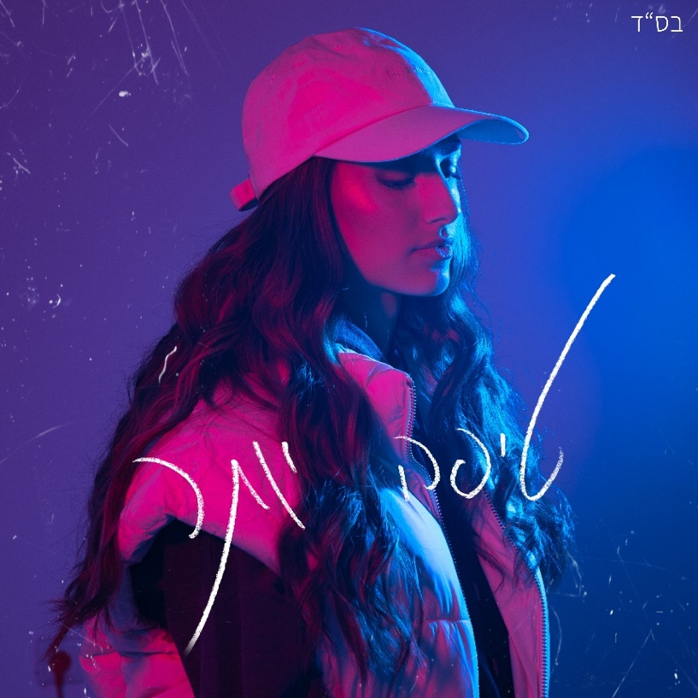

רחלי, זמרת – יוצרת, משחררת סינגל שלישי בשם "טיפה יותר" אותו היא כתבה והלחינה והפיקו ליאור אברמוב וזוהר ברק.
כמה פעמים קרה לכם שהמחשבות שלכם רצו בקצב מסחרר וכל מה שרציתם זה שהזמן ייעצר?
גם אתם לפעמים רוצים לעשות דברים בספונטניות?
בלי לנתח כל דבר ולחשוב שעות על מה יקרה, פשוט לזרום ולתת לחיים להוביל אתכם למקום אליו אתם צריכים להגיע.
השיר הזה הוא שיר עידוד.
שיר שמזכיר לנו לשחרר את הפחדים, לזרום עם הרגע, להעז ולהאמין.
מה כבר יקרה?
מקסימום תצליחו.
רחלי מזמינה אתכם לשמוע את השיר החדש שלה ולהנות ממנו יחד איתה.
ליצירת קשר: raheli321@gmail.com

